МИНИСТЕРСТВО ЦИФРОВОГО РАЗВИТИЯ, СВЯЗИ И МАССОВЫХ
КОММУНИКАЦИЙ РОССИЙСКОЙ ФЕДЕРАЦИИ
Ордена трудового Красного Знамени
Федеральное государственное бюджетное образовательное учреждение высшего образования
«Московский технический университет связи и информатики»

Кафедра «Сетевые информационные технологии и сервисы»



Лабораторная работа №2
по дисциплине
«Прикладные информационные системы»

Выполнил:
студент группы УБСТ2202
Круглов Степан Олегович

Москва, 2025
Выполнение работы
Создали проект firstwebpage
Запуск команды python manage.py startapp flatpages, после чего в проекте появляется одноимённая папка с заготовкой приложения. Это база для всех последующих представлений и шаблонов.
Генерируется каркас Django-проекта (manage.py, папка firstwebpage с settings.py, urls.py и т.д.).
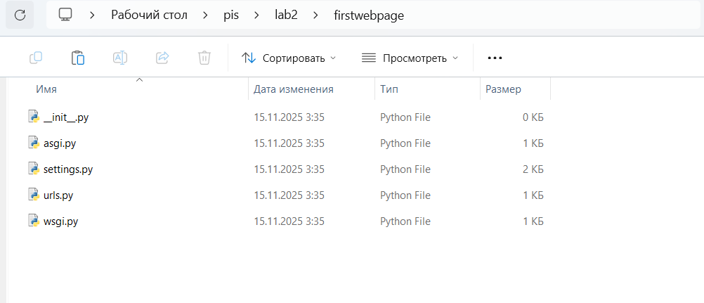
Заходим в папку проекта
запуск команды python manage.py startapp flatpages, после чего в проекте появляется одноимённая папка с заготовкой приложения. Это база для всех последующих представлений и шаблонов.
Подключаем приложение в настройках, чтобы Django «видел» приложение и применять его конфигурацию при запуске сервера. 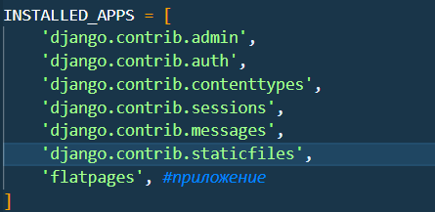
С файлом urls.py импортируем views нашего приложения
Первый даёт «голую» страницу без стилей, второй — итоговую страницу со стилями/логотипом.
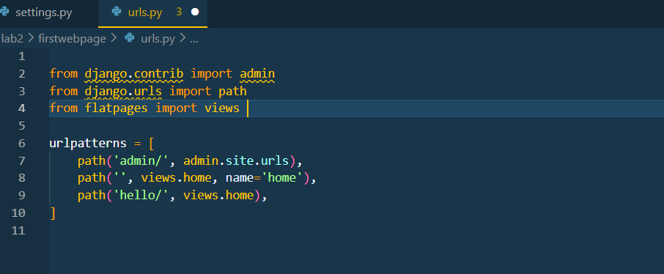
Создаем папку templates в директории flatpages. Затем, в папке templates создаем файл index.html и файл static_handler.html
- index.html — базовый шаблон, отображающий основную страницу без подключения CSS-стилей (используется для показа структуры страницы, списков и таблицы).
- static_handler.html — модифицированный шаблон, в котором подключены стили из файла index.css и добавлено изображение (используется для демонстрации работы со статическими файлами в Django).

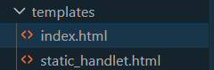
Создание представлений
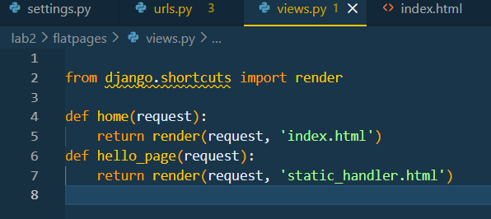
Проверяем страницу home
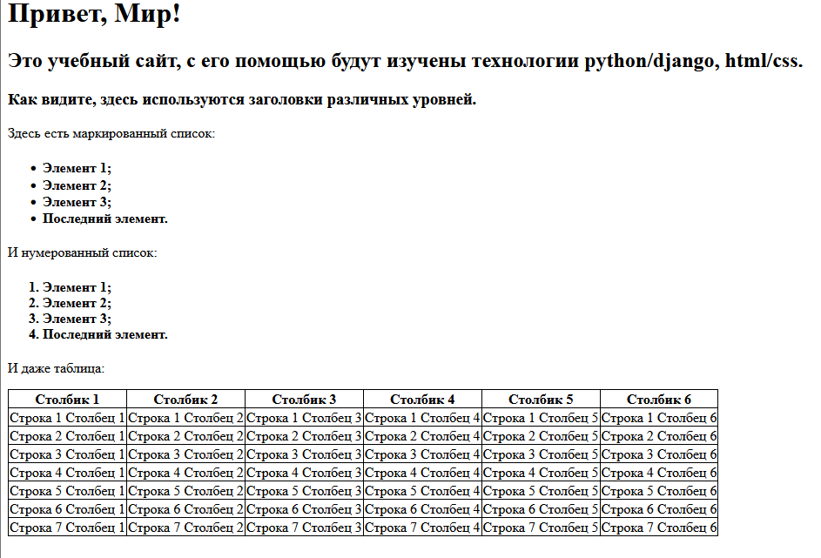
Выполняем задание
- Добавляем к созданной таблице 2 строки и 2 столбца;
- Добавляем границы для таблицы;
- Делаем заголовки списков (нумерованного и маркированного) подзаголовками четвертого уровня;
- Устанавливаем для заголовка первого уровня шрифт с засечками;
- Добавляем картинку и делаем ее высотой 30px;
- Изменяем размер шрифта для подзаголовков четвертого уровня;
- Делаем ширину таблицы на 100% экрана;
Меняем CSS файл

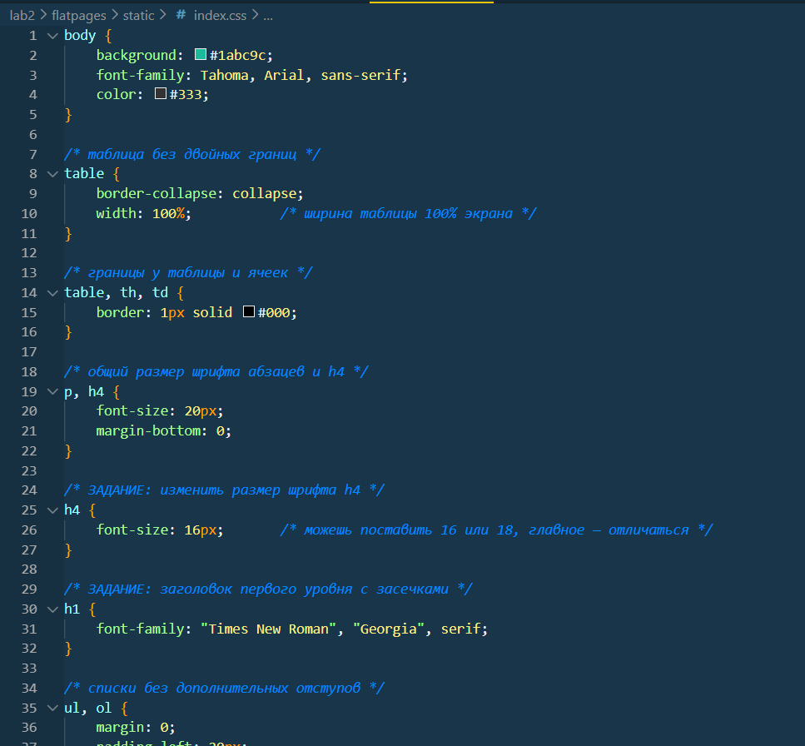
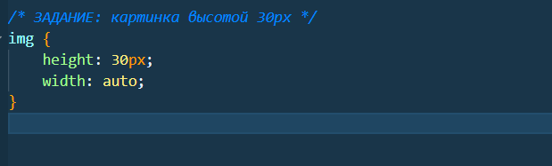
Проверяем нашу итоговую страницу hello
